



TECNOLÓGICO NACIONAL DE MÉXICO

INSTITUTO TECNOLÓGICO SUPERIOR

DE ALVARADO - Unidad A. Medellín







INGENIERÍA EN
SISTEMAS COMPUTACIONALES

Materia:
Ciencia de Datos

Semestre - Grupo - Sistema:
7° – Único – Semiescolarizado.

Producto Académico:
Práctica 2.1
Proyectos 7, 8 y 9 del Equipo B

Presenta(n):
Arturo Obed Velazque Tellez
José Carlos Hernández Ballado
Ángel de Jesús González Molina
Antonia Martínez Santos

Docente:
Fernando Mayorga Guittins




Medellín de Bravo, Ver. Ago. – Dic. 2026
Carrera |  |  | Clave de materia | Nombre de la materia
Ingeniería en Sistemas Computacionales |  |  |  | Ciencia de Datos
Unidad | Practica No. | Nombre de la Practica |  |  | Duración (Horas)
2 | 2.1 | Laboratorio Practico |  |  | 2

1. INSTRUCCIONES
-Paso 1: Análisis y Clonación del Repositorio (Día 1)
1. Fork y Clone: Cada equipo debe ingresar al repositorio
github.com/thepycoach/curso-data-science, hacer un fork a su propia
cuenta de GitHub y clonarlo en su entorno local (o subirlo a Google Colab).
2. Auditoría de Código: Revisar los 3 archivos .ipynb (Jupyter Notebooks) que
les corresponden. Deben ejecutar el código celda por celda para entender
exactamente qué hace cada función explicada en el video original.
-Paso 2: Implementación y "Adaptación" (Día 2 y 3)
Para evitar que los alumnos solo le den "Ejecutar" al código original, deben
demostrar que lo dominan.
1. Replicación: Asegurarse de que el código original de Frank Andrade corra
sin errores en sus máquinas.
2. Adaptación (El Reto): Cada equipo debe modificar los 3 proyectos
asignados aplicándolos a un dataset diferente (pueden descargarlo de
Kaggle o usar los integrados en Scikit-Learn/Seaborn).
o Ejemplo: Si el Equipo 1 analiza web scraping de ligas de fútbol (como
en el video), su adaptación debe ser hacer scraping de una página de
clima o de películas.

-Paso 3: Preparación de la Exposición (Día 4)
Cada equipo debe preparar una presentación (PowerPoint, Canva o el mismo
Jupyter Notebook en modo Slide) estructurada de la siguiente forma:
1. Problema: ¿Qué concepto técnico de Python cubre este proyecto?
2. Explicación del Código Original: ¿Cómo lo resolvió el autor en el curso?
(Mostrar las líneas de código clave).
3. El Caso Adaptado: Mostrar en vivo cómo aplicaron ese mismo código a su
nuevo dataset y qué resultados obtuvieron.
-Paso 4: Plenaria y "Data Science Showcase" (Día 5)
1. Cada equipo tendrá 20 minutos para exponer sus 3 proyectos (aprox. 6-7
minutos por proyecto).
2. Todos los integrantes del equipo deben participar hablando.
3. Al finalizar cada equipo, el profesor y los demás alumnos realizarán una
ronda de preguntas de 5 minutos.
2. INTRODUCCION
En los Proyectos 7, 8 y 9 se desarrolló un proceso progresivo de análisis y preparación de datos utilizando herramientas de Python orientadas a la Ciencia de Datos y al aprendizaje automático. Para las prácticas se trabajó principalmente con el conjunto de datos Gapminder World, que contiene información de diferentes países y años sobre variables como esperanza de vida, población, continente y PIB per cápita.
En el Proyecto 7 se abordó la visualización de datos mediante herramientas como Pandas, Matplotlib y Plotly, con el propósito de representar la información de diferentes maneras y facilitar su interpretación. Se realizaron gráficas de líneas, barras, pastel, cajas, histogramas y dispersión, permitiendo observar el comportamiento de variables y comparar información entre diferentes países y periodos.
Posteriormente, en el Proyecto 8 se profundizó en la visualización estadística utilizando la biblioteca Seaborn. Se trabajó con distribuciones de variables, estimaciones de densidad y mapas de calor (Heatmaps) para analizar las relaciones entre variables numéricas. La matriz de correlación permitió identificar relaciones entre variables, teniendo presente que una correlación no necesariamente significa una relación de causa y efecto.
Finalmente, en el Proyecto 9 se pasó de la exploración y visualización a la etapa de preprocesamiento de datos para Machine Learning. Se realizó una revisión de los datos, selección de variables, creación de una variable objetivo, división de los datos en conjuntos de entrenamiento y prueba, escalado de variables numéricas mediante StandardScaler y transformación de variables categóricas mediante One Hot Encoding. Además, se utilizó un ColumnTransformer y una regresión logística como comprobación del flujo de procesamiento.
En conjunto, los tres proyectos muestran diferentes etapas de un proceso de Ciencia de Datos: primero se exploran y representan los datos, posteriormente se analizan estadísticamente sus distribuciones y relaciones, y finalmente se preparan para ser utilizados en modelos de Machine Learning. De esta manera, las prácticas permiten comprender la importancia de trabajar los datos de forma ordenada antes de obtener conclusiones o desarrollar modelos predictivos.

3. OBJETIVOS (COMPETENCIAS)
Proyecto 7. Visualización con Pandas y Matplotlib
Aplicar herramientas de Python para cargar, organizar, transformar y visualizar datos mediante Pandas, Matplotlib y Plotly, utilizando un conjunto de datos estructurado por país y año.
- Importar y revisar un dataset mediante Pandas.
- Identificar tipos de datos y comprobar la existencia de valores nulos.
- Reorganizar información mediante DataFrame.pivot().
- Construir diferentes tipos de gráficas con DataFrame.plot().
- Interpretar tendencias y distribuciones a partir de las visualizaciones.
- Analizar la relación entre PIB per cápita y esperanza de vida.
- Exportar una tabla pivote y una gráfica a archivos.
- Utilizar Plotly Express para generar visualizaciones interactivas.
Proyecto 8. Visualización estadística con Seaborn
Analizar y visualizar el comportamiento de diferentes variables del dataset Gapminder mediante la biblioteca Seaborn, utilizando gráficas de distribución y mapas de calor (Heatmaps) para identificar la forma en que se distribuyen los datos y observar relaciones entre variables numéricas.
- Utilizar Pandas para cargar, explorar y preparar el conjunto de datos.
- Emplear Seaborn para crear visualizaciones estadísticas.
- Utilizar Matplotlib para configurar y presentar las gráficas.
- Analizar la distribución de la esperanza de vida.
- Comparar la esperanza de vida entre continentes.
- Visualizar la distribución del PIB per cápita mediante escala logarítmica.
- Calcular matrices de correlación con .corr().
- Construir Heatmaps con sns.heatmap().
- Comprender que correlación no implica causalidad.
- Reconocer la utilidad de estas técnicas dentro del Análisis Exploratorio de Datos (EDA).
Proyecto 9. Preprocesamiento para aprendizaje automático
Preparar el dataset Gapminder completo para su utilización en un modelo de Machine Learning, aplicando separación de variables, división de entrenamiento y prueba, escalado de variables numéricas y transformación One Hot Encoding de una variable categórica.
- Identificar y seleccionar variables predictoras y variable objetivo.
- Realizar una auditoría básica de tipos de datos, valores faltantes y duplicados.
- Dividir los datos en conjuntos de entrenamiento y prueba manteniendo la proporción de clases.
- Aplicar imputación, StandardScaler y One Hot Encoding mediante un ColumnTransformer.
- Evitar fuga de información ajustando el preprocesador únicamente con el conjunto de entrenamiento.
- Comprobar que los datos transformados pueden utilizarse en un modelo de clasificación.

4. FUNDAMENTO
El Proyecto 7 se fundamenta en la necesidad de utilizar técnicas de visualización para facilitar la exploración e interpretación de los datos. Mediante herramientas como Pandas, Matplotlib y Plotly se pueden representar diferentes características del conjunto de datos Gapminder utilizando gráficas de líneas, barras, pastel, cajas, histogramas y dispersión. Estas representaciones permiten observar cambios, diferencias y comportamientos de las variables de manera más clara que mediante los datos en forma de tablas.
El Proyecto 8 tiene como fundamento el análisis estadístico y la representación visual de las distribuciones y relaciones entre variables. El uso de Seaborn permite generar visualizaciones estadísticas, como histogramas, distribuciones, estimaciones de densidad y mapas de calor. Estas herramientas permiten complementar la exploración realizada anteriormente y facilitar la identificación de patrones y asociaciones entre variables. El análisis de correlación también permite conocer el grado de relación entre determinadas variables, teniendo presente que una asociación estadística no necesariamente representa una relación de causa y efecto.
El Proyecto 9 se fundamenta en la preparación de los datos como una etapa necesaria antes de desarrollar modelos de Machine Learning. En este proyecto se realiza una revisión de la información, selección de variables, definición de una variable objetivo y división de los datos en conjuntos de entrenamiento y prueba. Además, se aplican técnicas como la estandarización de variables numéricas y la codificación de variables categóricas mediante herramientas de scikit-learn. Estas técnicas permiten transformar los datos a un formato apropiado para su utilización en modelos de aprendizaje automático.

5. EQUIPAMIENTO Y MATERIAL DE APOYO
Elemento | Descripción
Equipo | Computadora con entorno para ejecutar Jupyter Notebook.
Lenguaje | Python.
Librerías | Pandas, Matplotlib y Plotly Express.
Dataset | gapminder_full.csv — Gapminder World (Kaggle).
Notebook | Proyecto7_Visualizacion_Adaptado.ipynb.
Archivos de salida | tabla_pivote_esperanza_vida.xlsx, grafica_esperanza_vida.png y grafica_interactiva_gapminder.html.
Proyecto 8. Visualización estadística con Seaborn
Elemento | Función / Descripción
Computadora | Equipo con Python / Google Colab o Jupyter Notebook.
Lenguaje | Python 3.x.
Pandas | Manipulación y análisis de datos.
Seaborn | Visualización estadística.
Matplotlib | Configuración y presentación de gráficas.
Pathlib | Creación de la carpeta para guardar figuras.
Dataset | Gapminder World completo (1952–2007).

Proyecto 9. Preprocesamiento para aprendizaje automático
Material / herramienta | Función
Python / Jupyter Notebook o Google Colab | Ejecución y documentación del código.
Pandas | Carga y manipulación del DataFrame.
NumPy | Operaciones numéricas y apoyo al procesamiento.
Scikit-learn | Preprocesamiento, división de datos, modelo y métricas.
Matplotlib | Generación de la gráfica de comprobación y matriz de confusión.
Dataset gapminder_full.csv | Fuente de datos utilizada en la práctica.
Archivo Proyecto_9_Preprocesamiento_ML_Gapminder.ipynb | Notebook de la actividad.

6. DESARROLLO DE LA PRACTICA
Proyecto 7. Visualización de Gapminder

Importación de librerías
Se importaron pandas como pd, matplotlib.pyplot como plt y plotly.express como px. Además, se configuró el formato de visualización de números para mostrar dos decimales.
Estas librerías cumplen funciones complementarias: Pandas se utiliza para manipulación de datos; Matplotlib para las gráficas tradicionales; y Plotly Express para las visualizaciones interactivas.

Lectura y revisión del dataset
El archivo gapminder_full.csv se cargó mediante pd.read_csv(). El resultado contiene 1,704 registros y 6 columnas: country, year, population, continent, life_exp y gdp_cap. La revisión con info() mostró tipos enteros, flotantes y de texto. La comprobación con isna().sum() indicó cero valores nulos en las seis columnas.
El dataset proporciona una estructura adecuada para analizar variables por país y por año.

Preparación mediante tabla pivote
Se verificaron los valores faltantes y se construyó pivot(index='year', columns='country', values='life_exp'). Después se seleccionaron México, Brasil, Argentina, Colombia y Chile para la comparación histórica.
La tabla resultante tiene los años como índice y cada país como columna. Esta transformación es fundamental porque permite generar las gráficas con una estructura uniforme.

Gráfico de línea
El lineplot se empleó para observar tendencias a través del tiempo. Los cinco países presentan un aumento sostenido de la esperanza de vida entre 1952 y 2007. Argentina parte de un nivel más alto, mientras México, Brasil y Colombia parten cerca de los 50 años.

Boxplot
El gráfico de caja permite observar la distribución de la esperanza de vida mediante mínimo, primer cuartil, mediana, tercer cuartil, máximo y posibles valores atípicos. Se construyó un boxplot individual para México y otro comparativo para los cinco países.

Gráfico de dispersión
El scatterplot analiza la relación entre PIB per cápita y esperanza de vida para 142 países en 2007. El eje del PIB se representa en escala logarítmica debido a la amplitud de sus valores.

Exportación de resultados
Se exportó la tabla pivote a tabla_pivote_esperanza_vida.xlsx. También se guardó la gráfica de esperanza de vida como grafica_esperanza_vida.png con una resolución de 150 dpi.

Proyecto 8. Distribuciones y correlaciones

Importación de librerías
Se desactivan los avisos mediante warnings y se importan Pathlib, Matplotlib, Pandas y Seaborn. Se crea la carpeta figuras para almacenar las visualizaciones y se establece el estilo general whitegrid de Seaborn.
El código utilizado en esta etapa prepara el entorno de trabajo antes de cargar y analizar los datos.

Carga del dataset
El notebook utiliza Gapminder. Primero busca el CSV adjunto; si no está disponible, su código contempla un respaldo público y normaliza los nombres de columnas. Para reproducir esta entrega se utilizó el archivo local incluido.
Cuando se utiliza la copia pública, se homologan los nombres de las columnas: lifeExp pasa a life_exp, pop a population y gdpPercap a gdp_cap. También se eliminan columnas cuyo nombre comienza con Unnamed.
Las variables consideradas son:
- country: país.
- continent: continente.
- year: año.
- life_exp: esperanza de vida.
- population: población.
- gdp_cap: PIB per cápita.

Exploración inicial
Antes de realizar las visualizaciones se utiliza df.info() para revisar la estructura y los tipos de datos. Posteriormente se emplea df.describe() para obtener estadísticas descriptivas de las variables numéricas.
Esta etapa permite conocer el conjunto de datos antes de realizar el análisis gráfico.

Distribución de la esperanza de vida
Se utiliza sns.histplot() con x='life_exp' y kde=True. El histograma representa la frecuencia de los valores, mientras que la curva KDE permite observar la forma general de la distribución de manera continua.
La interpretación propuesta en el notebook consiste en identificar los rangos donde se concentra la esperanza de vida y observar si existe mayor dispersión o concentración.

Distribución del PIB per cápita
Se genera un histograma de gdp_cap con KDE. Debido a que el PIB per cápita presenta una escala amplia, el proyecto utiliza plt.xscale('log') para facilitar la visualización.
La escala logarítmica permite representar valores económicos que se encuentran en rangos muy diferentes sin que los valores pequeños queden visualmente comprimidos.

Proyecto 9. Preparación para un modelo

Importación de librerías
Se importan pandas, NumPy, Matplotlib y las herramientas de scikit-learn necesarias. Entre ellas se encuentran train_test_split, SimpleImputer, StandardScaler, OneHotEncoder, ColumnTransformer, Pipeline y LogisticRegression. También se crea la carpeta figuras para guardar las visualizaciones.
Resultado: las librerías fueron importadas correctamente.

Carga del dataset
Se utiliza el archivo gapminder_full.csv. El conjunto contiene 1,704 observaciones, 142 países y registros de 12 años comprendidos entre 1952 y 2007. Las seis columnas utilizadas son: country, year, population, continent, life_exp y gdp_cap.

Definición del problema de Machine Learning
Se establece una clasificación binaria para identificar si una observación país-año presenta una esperanza de vida alta respecto al conjunto histórico. La mediana de life_exp es de 60.71 años y se utiliza como umbral.
Las observaciones con esperanza de vida igual o superior a la mediana se clasifican como Alta, mientras que las inferiores se clasifican como Baja. La distribución resultó equilibrada: 852 observaciones en cada clase.

Selección de variables
Las variables predictoras seleccionadas son year, population, gdp_cap y continent. La variable country no se utiliza como predictor porque funciona principalmente como identificador y produciría una categoría diferente para cada país. La variable objetivo es alta_esperanza_vida.

7. RESULTADOS Y CONCLUSIONES

7.1 Resultados

Gráfico de línea
El lineplot se empleó para observar tendencias a través del tiempo. Los cinco países presentan un aumento sostenido de la esperanza de vida entre 1952 y 2007. Argentina parte de un nivel más alto, mientras México, Brasil y Colombia parten cerca de los 50 años.
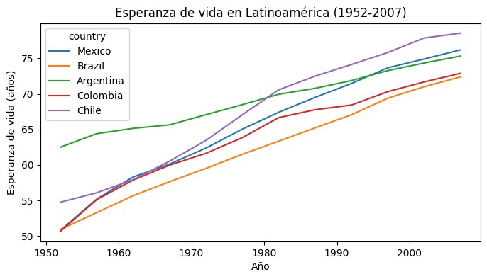
Figura 1. Esperanza de vida en Latinoamérica, 1952–2007.

Gráficos de barras
Para 2007 se filtró el índice y se transpuso la tabla para colocar los países en el eje X. El gráfico permite comparar directamente los valores de esperanza de vida en el año de corte.
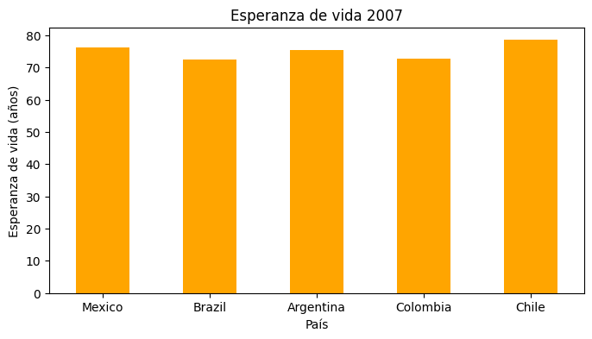

Gráfico de dispersión
El scatterplot analiza la relación entre PIB per cápita y esperanza de vida para 142 países en 2007. El eje del PIB se representa en escala logarítmica debido a la amplitud de sus valores.
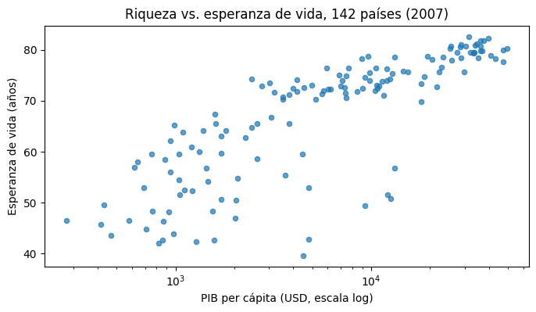
Figura 8. PIB per cápita y esperanza de vida en 142 países, 2007.

Proyecto 8. Distribución y mapa de calor
El histograma resume las 1,704 observaciones país-año. La correlación entre PIB por habitante y esperanza de vida es aproximadamente 0.58 en el conjunto completo: una asociación positiva que no prueba causalidad.
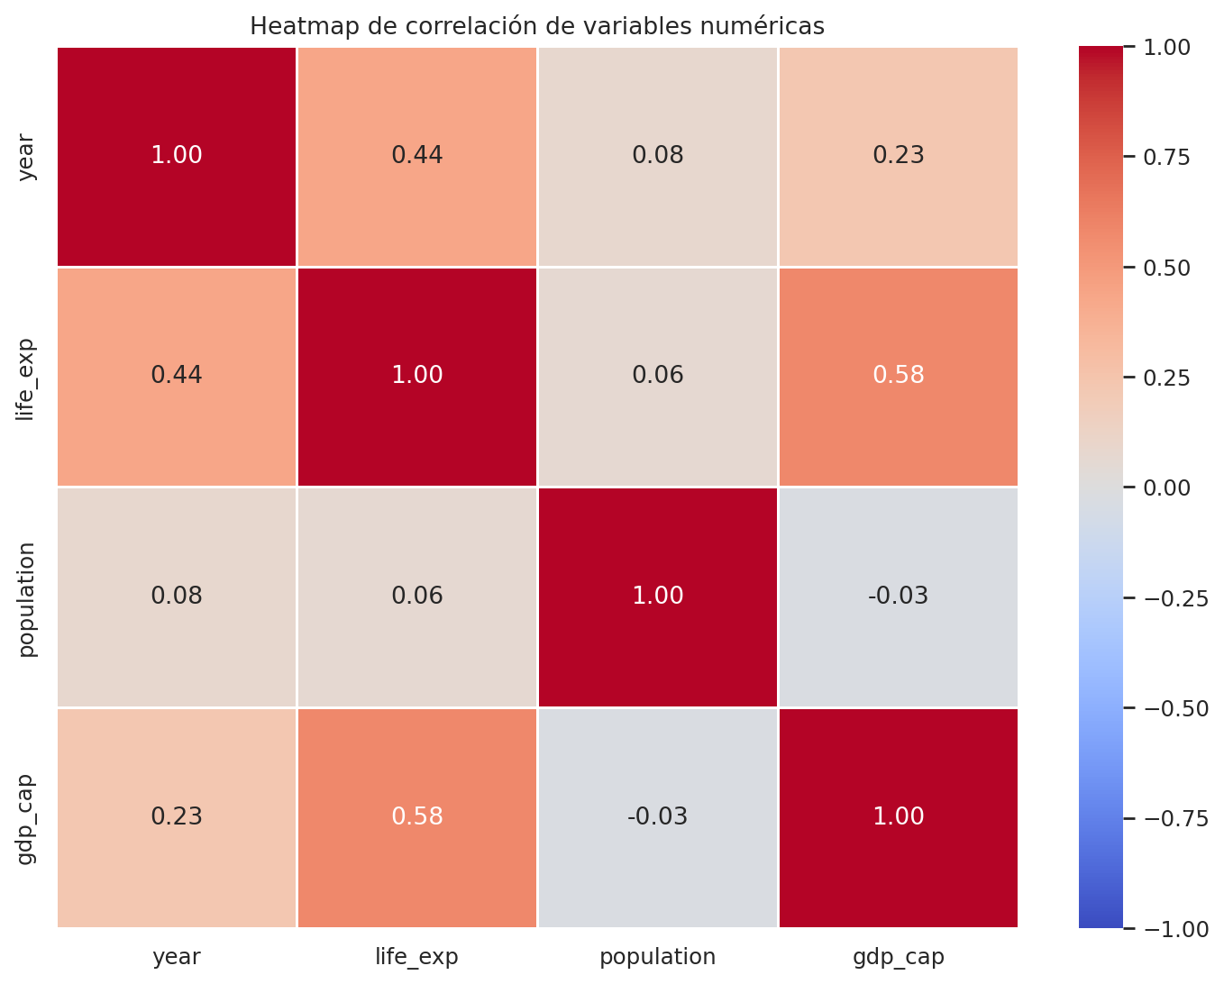
Figura 3. Correlaciones entre variables numéricas de Gapminder.

Proyecto 9. Transformación y prueba
Año, población y PIB por habitante se escalaron; continente pasó a cinco columnas binarias. Las cuatro variables iniciales dieron ocho columnas numéricas. El modelo auxiliar acertó 288 de 341 observaciones de prueba (84.5 %).
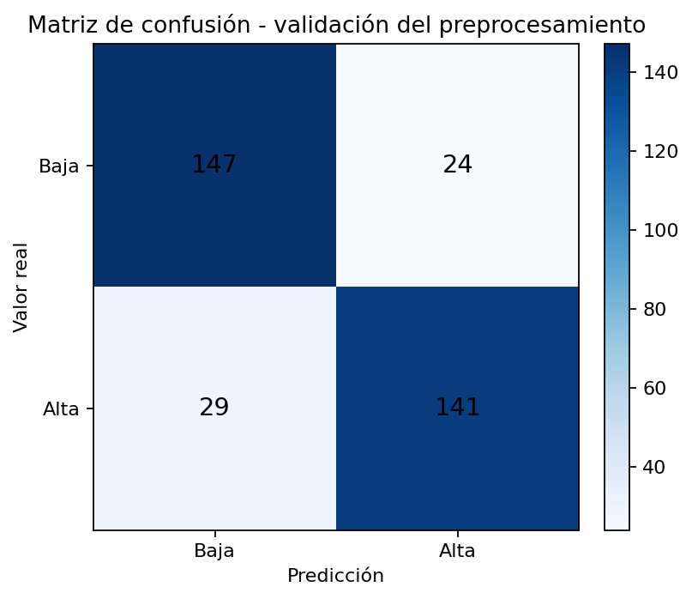
Figura 4. Matriz de confusión de la prueba del Proyecto 9.

7.2 Conclusiones
A través de los Proyectos 7, 8 y 9 se logró comprender de manera progresiva diferentes etapas importantes del proceso de análisis de datos y su relación con el Machine Learning. En el Proyecto 7, se trabajó con la visualización de datos utilizando herramientas como Pandas, Matplotlib y Plotly, permitiendo representar la información mediante diferentes tipos de gráficas y facilitar la interpretación de variables como la esperanza de vida, población y PIB per cápita.
En el Proyecto 8, se profundizó en la visualización estadística mediante Seaborn, utilizando distribuciones, histogramas, KDE y mapas de calor para identificar patrones y relaciones entre las variables del conjunto de datos Gapminder. También se comprendió la utilidad de las matrices de correlación para analizar la relación entre variables, teniendo presente que una correlación no necesariamente significa que exista una relación de causa y efecto.
Finalmente, en el Proyecto 9 se aplicaron técnicas de preprocesamiento de datos necesarias para preparar la información antes de utilizar un modelo de Machine Learning. Se realizaron actividades como la revisión de los datos, selección de variables, creación de una variable objetivo, división de los datos en entrenamiento y prueba, estandarización de variables numéricas y codificación de variables categóricas. Además, se utilizó una regresión logística como validación educativa del proceso de preparación.

8. ANEXOS

Notebooks de los proyectos 7, 8 y 9, CSV y figuras en las carpetas adjuntas. La presentación y el reporte de los nueve temas restantes acompañan este documento.

9. REFERENCIAS

Andrade, F. (s. f.). Curso Data Science [Código fuente]. GitHub. https://github.com/thepycoach/curso-data-science
Klimonova, T. (s. f.). Gapminder DataCamp 2007 [Conjunto de datos]. Kaggle. https://www.kaggle.com/datasets/tklimonova/gapminder-datacamp-2007
Mayorga Guittins, F. (2026). CD 2.1 Laboratorio Práctico [Consigna de clase]. ITSAV.

